新添“微宝商城版”产品需求

----AC\AM代理平台

一、需求概述
受分公司销售政策影响，微宝商城版作为微宝普及版相对独立的销售产品，在微宝商城
passport管理后台进行销售，为此，AC代理平台需要与微宝商城passport管理后台下单业务进行对接，渠道销售可在AC代理平台对微宝商城版产品完成产品购买流程。微宝商城版产品购买流程与微宝在AC代理平台中的产品购买流程页面字段保持一致。
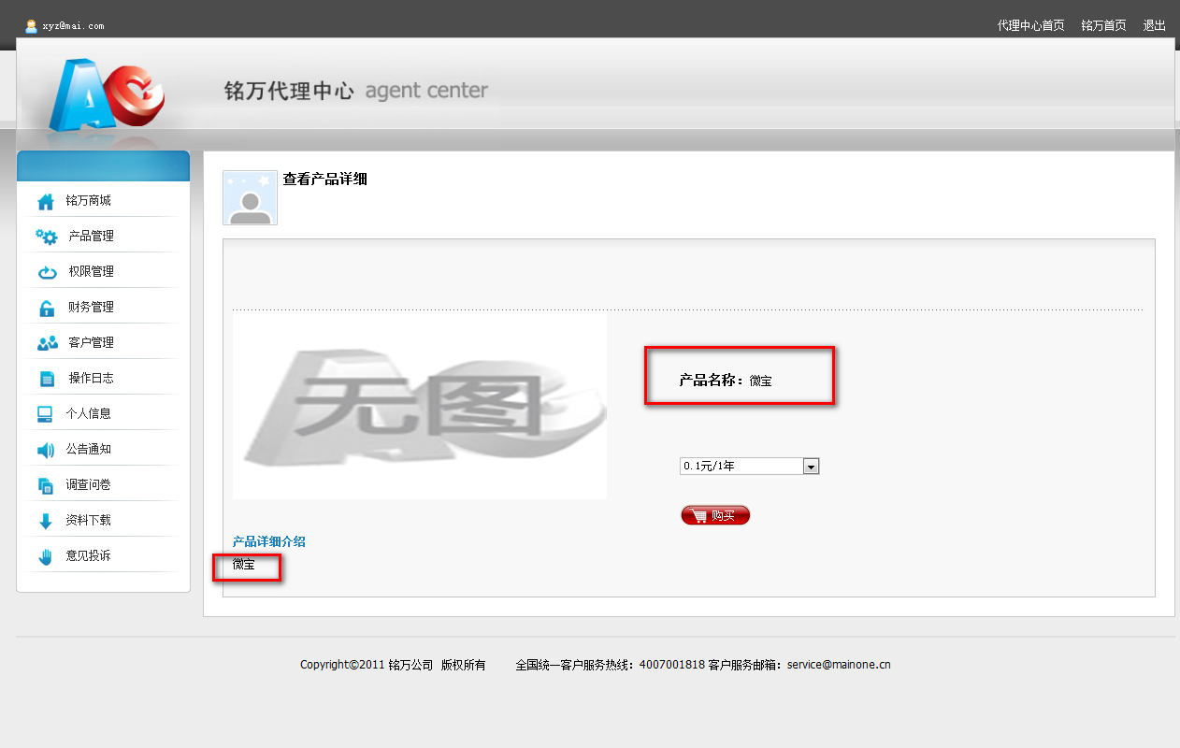
AC代理平台--查看产品详情
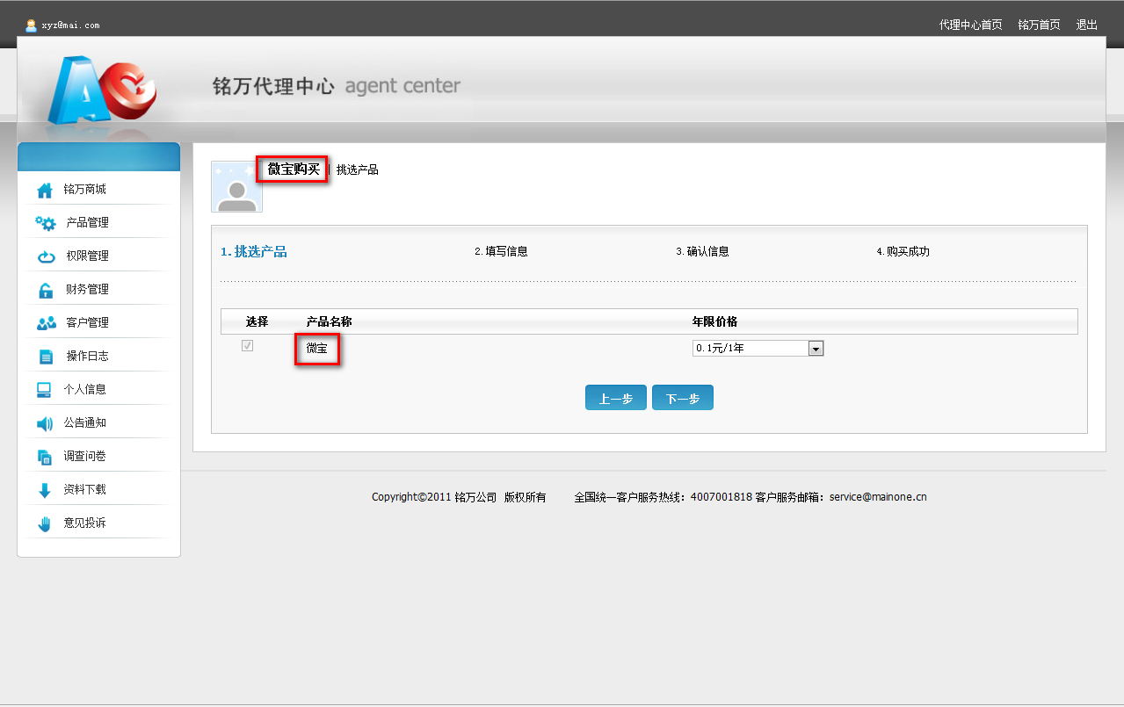
AC代理平台--挑选产品
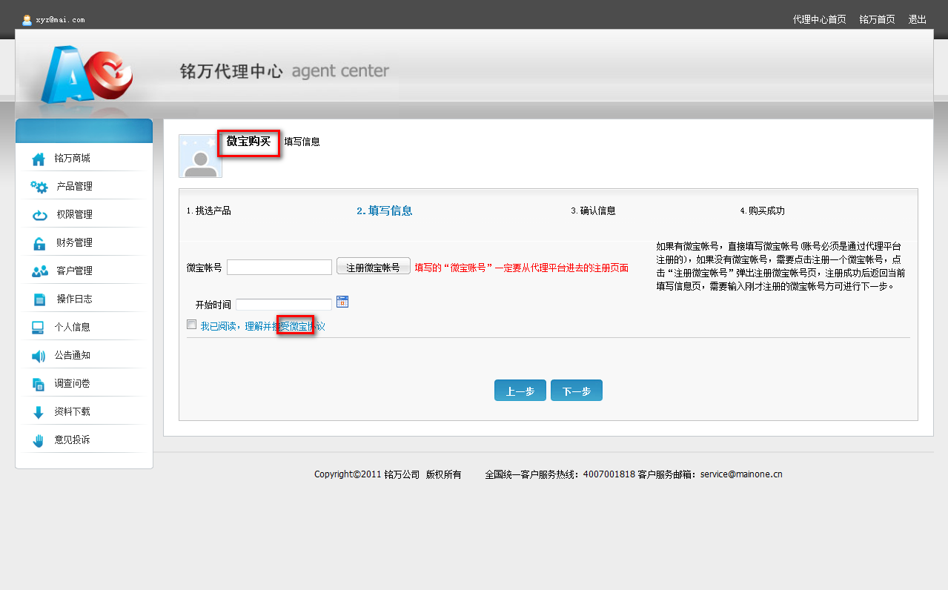
AC代理平台--填写信息
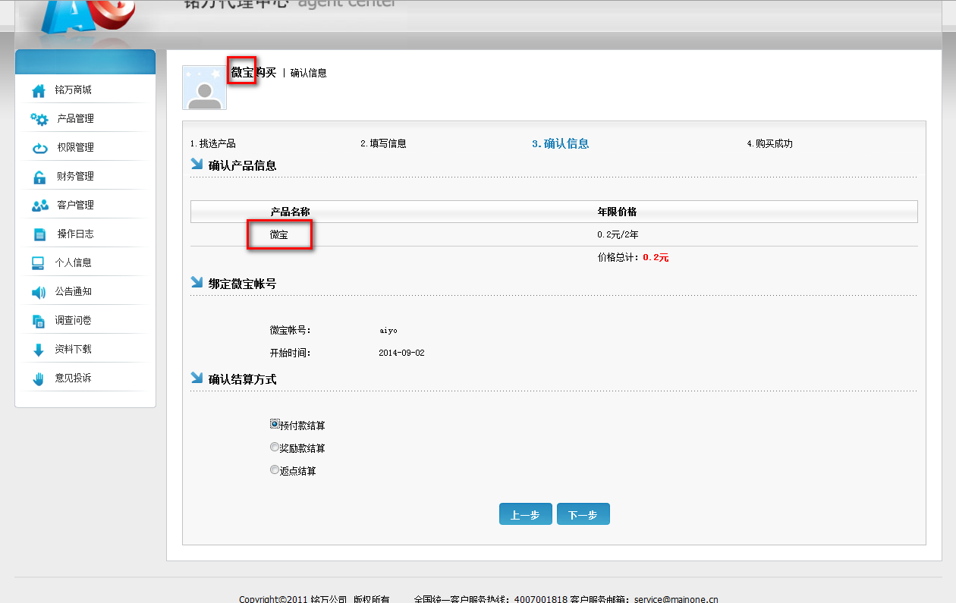
AC代理平台--确认信息
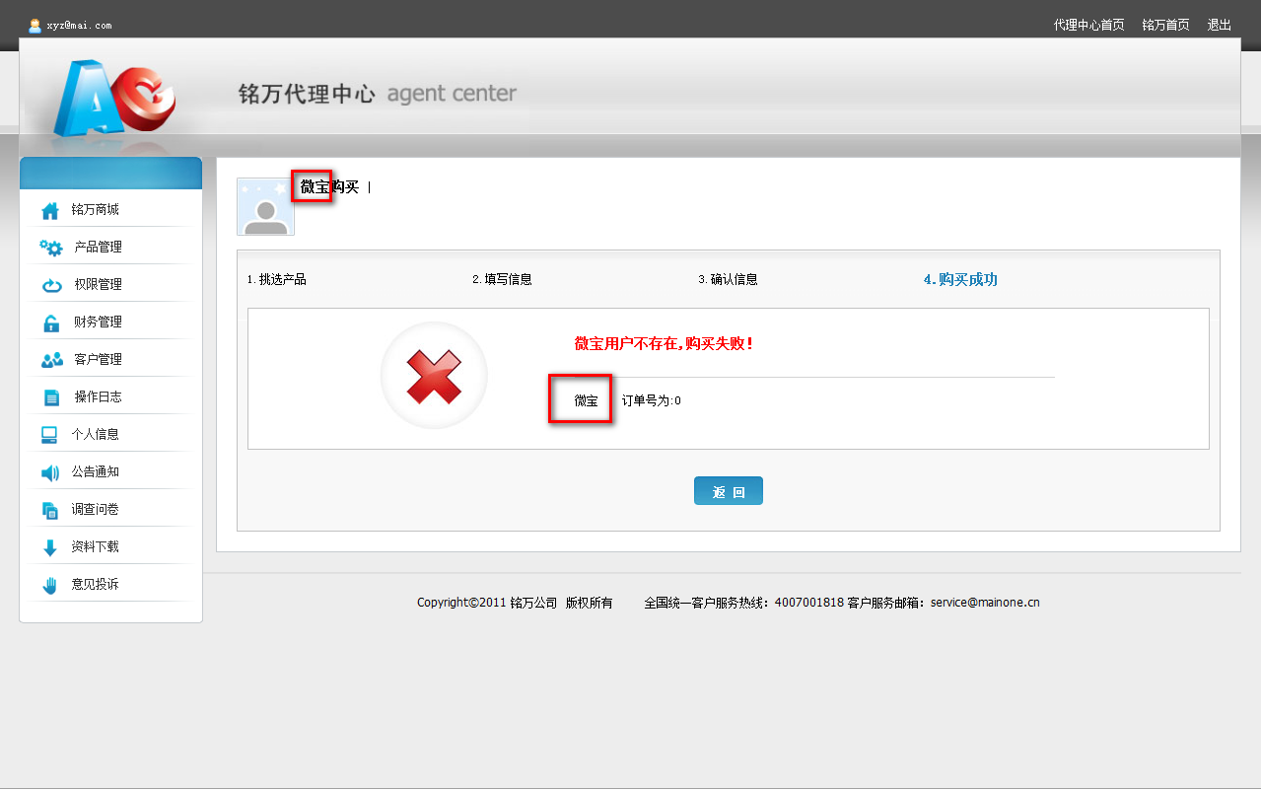
产品购买成功与否反馈--订单号
而在AM代理商管理平台上，只需在“产品管理”-“新增”-“技术分类”列表中添加“微宝商城”相应字段即可。
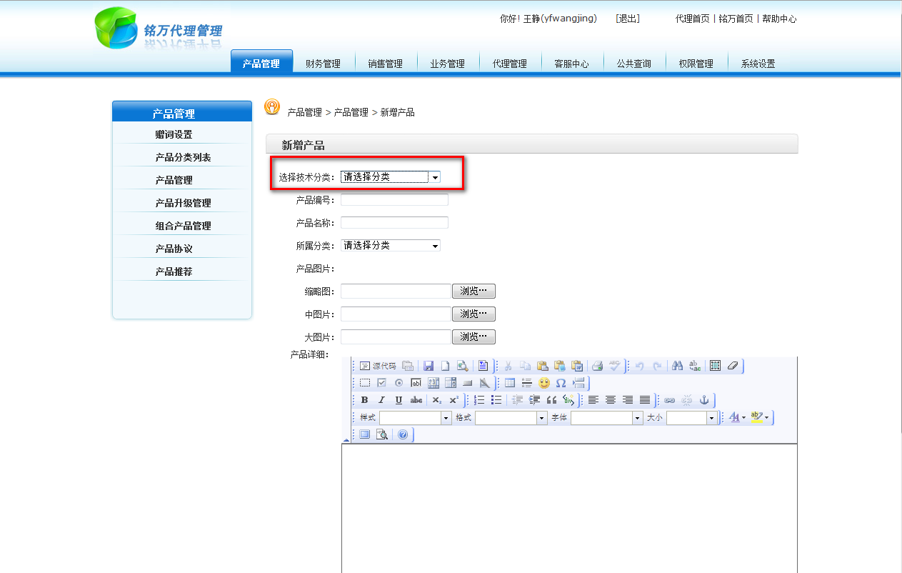
AM代理商管理后台--产品管理（新增）
注：AC/AM代理平台，画红线框的文本，需要写成“微宝商城”字样。

二、接口提供
具体接口文档由必途网研发部-唐亿万提供，目前接口已布置到内网环境中。

三、代理平台外网地址
AC代理平台：
agent.b2b.cn
agent2.b2b.cn
AM代理商管理平台：
am.agent.b2b.cn
am.agent2.b2b.cn
注：2套代理系统都需要更新

